Pirmasens, 15. April 2024

Spannende Erkenntnisse zur Unendlichkeit: „Kein Ende in Sicht“ im Dynamikum

- Pirmasenser Science Center lädt vom 19. Mai bis 25. August 2024 ein zur spielerischen Erforschung des Phänomens Unendlichkeit an mehr als 20 interaktiven Exponaten
- Gastausstellung aus dem Mathematikum Gießen macht Endlosigkeit aus ganz unterschiedlichen Denkrichtungen für kleine und große Gäste erlebbar, erfahrbar und durchschaubar
- Sondereintrittspreis von 6 Euro am Eröffnungstag

‘Unendlichkeit erfahren‘, ‘Unendliche Welten‘, ‘Unendlich oft‘, ‘Unendlich klein‘, ‘Unendlichkeit – Unendlichkeiten‘: Diese fünf spannenden Themenbereiche beleuchtet die neue Sonderausstellung „Kein Ende in Sicht – Unendlichkeit zum Anfassen“, die vom 19. Mai bis 25. August 2024 im Dynamikum in Pirmasens zu Gast ist. Konzipiert wurde die lehrreiche wie unterhaltsame Ausstellung im Mathematikum in Gießen, dem ersten mathematischen Mitmachmuseum der Welt, das der Mathematiker Prof. Dr. Albrecht Beutelspacher im Jahr 2002 gegründet hat und dem er bis heute als Direktor vorsteht.

Kleine und große Wissensdurstige können in „Kein Ende in Sicht – Unendlichkeit zum Anfassen“ dem spannenden Phänomen Unendlichkeit auf ganz spielerische Art auf die Spur kommen. Dabei zeigen die mehr als 20 vom Mathematikum selbst entwickelten und gebauten interaktiven Exponate das faszinierende Spannungsverhältnis zwischen Alltäglichkeit, Unvorstellbarkeit und Mathematik auf. Im eigenen Erleben lassen sich so beispielsweise die Fragen beantworten, wie lange sich ein Hamster im Rad dreht oder ob es möglich ist, dass ein Ton immer höher steigt. Die Mathematik bietet zu diesen Themen einen besonderen Zugang und weist auf Wege hin, wie man sich der Unendlichkeit nähern und sie begreifen kann.

Am Pfingstsonntag, dem Eröffnungstag von „Kein Ende in Sicht – Unendlichkeit zum Anfassen“, gewährt das Dynamikum allen Besucherinnen und Besuchern den ganzen Tag einen Sondereintrittspreis von jeweils 6 Euro.

Unendlichkeit anschaulich begreifen

Für viele Menschen ist „Unendlichkeit“ etwas sehr Faszinierendes und auch im Alltag verwendet man oft Wörter wie „unendlich“, „ewig“ oder „ohne Ende“. Doch was „unendlich“ wirklich bedeutet, bleibt letztlich die meiste Zeit ein Geheimnis. Gute Gründe, dieses Geheimnis in „Kein Ende in Sicht – Unendlichkeit zum Anfassen“ auf vielfältigste Arten in den fünf Themenbereichen zu ergründen. So macht „Unendliche Weiten“ räumlich gedachte Unendlichkeit beispielsweise beim Bau eines 3D-Puzzles deutlich. Im Mittelpunkt von „Unendlich oft“ stehen Unendlichkeit und Zeit, wie man es unter anderem an einem Perpetuum Mobile erforscht. „Unendlich klein“ zeigt auf, wie statt sehr groß manches sehr klein werden kann – dies sieht man übrigens auch beim Tischtennis, wenn ein springender Ball mit jedem Hüpfer seinen Abstand zum Boden verringert. In „Unendlichkeit – Unendlichkeiten“ dreht sich alles um die Mathematik, mit deren Hilfe sich das Phänomen Unendlichkeit präzise beschreiben lässt. In der Ausstellung sind die Gäste zum Beispiel aufgefordert, bei einem Computerexponat mit abgeschaltetem Ton zu erkennen, welche Zahl eine Schauspielerin ausspricht. Bei „Hilberts Hotel“ handelt es sich um einen Stop-Motion-Film zu einem Gedankenexperiment, das der deutsche Mathematiker David Hilbert zur Veranschaulichung von Unendlichkeiten entwickelt hat. Im fünften Themenbereich „Unendlichkeit erfahren“ schließlich geht es um subjektive Erfahrungen mit Unendlichkeit im eigenen Alltag.

Begleitet wird die Sonderausstellung von verschiedenen Mitmachangeboten für Kinder und Jugendliche; die genauen Termine und Uhrzeiten werden rechtzeitig bekanntgegeben.

„Kein Ende in Sicht – Unendlichkeit zum Anfassen“ kann wie auch die Dauerausstellung im Dynamikum mit gut 160 Exponaten rund um das Thema „Bewegung“ von dienstags bis freitags jeweils von 9.00 bis 16.00 Uhr besucht werden. Samstags, sonntags und an Feiertagen ist das Dynamikum von 11.00 bis 18.00 Uhr geöffnet, außerdem in den rheinland-pfälzischen Schulferien immer dienstags bis sonntags von 11.00 bis 18.00 Uhr.

Ergänzend zum Dynamikum
Das Dynamikum Pirmasens ist das erste und bislang einzige Science Center in Rheinland-Pfalz. Als Mitmachmuseum lädt es seine Besucher aus allen Altersstufen dazu ein, auf 4.000 Quadratmetern die verschiedensten Phänomene aus Naturwissenschaft und Technik sowie Biomechanik und Sport an interaktiven Experimentierstationen selbst zu erforschen und so ganz spielerisch ihren Wissensdurst zu stillen.
Gegenüber vergleichbaren Einrichtungen grenzt sich das Dynamikum durch den durchgängigen Leitgedanken der Bewegung in insgesamt acht Bereichen ab; das Angebot richtet sich sowohl an Kinder und Jugendliche, die in idealer Ergänzung des Schulunterrichts einen neuen, spektakulären Zugang zur Welt der Naturwissenschaften, Technik und Biomechanik erhalten, als auch an Erwachsene. In regelmäßigen Abständen finden immer wieder Sonderausstellungen statt. Daneben eignet sich das Dynamikum auch zur Ausrichtung von Kindergeburtstagen sowie Firmenveranstaltungen und verfügt über Räume, die für Vorträge und unterrichtsbegleitende Schulstunden genutzt werden können. Im an das Science Center angrenzenden Landschaftspark Strecktal befinden sich außerdem einige Außenexponate zum Thema „Aufwind“. Diese können unabhängig vom Dynamikum-Besuch genutzt werden genauso wie der im Park eingerichtete DiscGolf-Parcours. Zu den Förderern des Dynamikums gehört u. a. der Bezirksverband Pfalz mit regelmäßigen Mittelzuflüssen. Weitere Informationen unter https://dynamikum.de.
20240415_dyn

Begleitendes Bildmaterial:

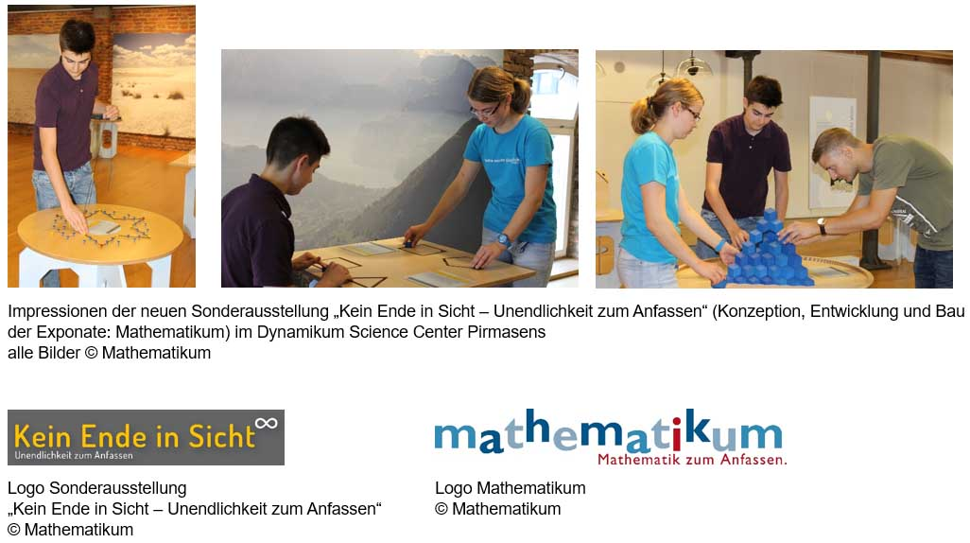

[ Download unter https://ars-pr.de/presse/20240415_dyn ]

Weitere Informationen Presse-Ansprechpartner
Dynamikum Pirmasens e. V. ars publicandi GmbH
Rolf Schlicher Martina Overmann
Fröhnstraße 8 Schulstraße 28
D-66954 Pirmasens D-66976 Rodalben
Telefon: +49 6331 23943-10 Telefon: +49 6331 5543-13
Telefax: +49 6331 23943-28 Telefax: +49 6331 5543-43
https://dynamikum.de https://ars-pr.de
info@dynamikum.de MOvermann@ars-pr.de

